TRƯỜNG ĐẠI HỌC BÁCH KHOA HÀ NỘI VIỆN CÔNG NGHỆ THÔNG TIN & TRUYỀN THÔNG
- - - - - - - - - - - - - - - -



BÁO CÁO BÀI TẬP
MÔN LẬP TRÌNH C NÂNG CAO

Trần Bá Vĩnh Sơn | 20133359
Nguyễn Trí Minh | 20132599
Nguyễn Văn Quang | 20133099
Phạm Ngọc Thạch | 20133640

1. Phân tích bài toán: 4
2. Cơ sở lí thuyết: 4
2.1.1. Khái niệm : 4
2.1.2. Thuật toán: 5
2.1.3. Thuật toán áp dụng cho tiếng Mỹ: 6
2.2.1. Định nghĩa: 7
2.2.2. Thời gian thực hiện: 8
2.2.3: Library : 8
2.3.1. Tổng quát: 10
2.3.2. Cài Đặt GTK+ trong Ubuntu 10
2.3.2. Giao diện: 11
2.3.3. Glade: 11
3. Thiết kế phần mềm: 12
Chức năng khác 14
4. Phân công và kế hoạch công việc: 16
5. Tài liệu tham khảo: 16

1. Phân tích bài toán:

Từ điển Anh-Việt là một ứng dụng phần mềm rất quên thuộc đối với người dùng máy tính nói chung và người học tiếng Anh nói riêng. Gần đây, các phần mềm từ điển Anh-Việt phát triển rất mạnh mẽ cả về số từ vựng cũng như chức năng, như Lạc Việt, Babylon, ngoài ra còn rất nhiều từ điển trực tuyến như translate.google.com, vdict.com, tratu.vn, 1tudien.com …
Qua bài tập lớn lần này, chúng em muốn giới thiệu một phần mềm từ điển Anh-Việt bằng ngôn ngữ lập trình C với giao diện đồ họa. Phần mềm này sẽ đạt được các yêu cầu sau:
- Chức năng tra từ tiếng Anh sang tiếng Việt.
- Từ điển mở, người sử dụng có thể thêm, sửa, xóa từ.
- Import dữ liệu từ file với định dạng cho trước.

2. Cơ sở lí thuyết:
2.1. Soundex:

2.1.1. Khái niệm :

Soundex là một thuật toán ngữ âm để liệt kê các từ theo âm sắc, theo cách phát âm của tiếng Anh. Mục đích là mã hóa những từ có cùng cách phát âm qua những đặc trưng giống nhau, từ đó người ta có thể tìm được một từ nào đó dù có sai sót nhỏ trong chính tả từ đó. Thuật toán Soundex là thuật toán được sử dụng rộng rãi nhất trong các thuật toán ngữ âm. Rất nhiều thuật toán ngữ âm hiện có nền tảng từ sự cải tiến của thuật toán Soundex.
Soundex được phát triển bơi Robert Russell và Margaret Odell, được cấp bằng sáng chế vào các năm 1918 và 1922. Một biến thể của Soundex là thuật toán American Soundex được sử dụng trong những năm 1930 để xem xét lại quá trình điều tra dân số Mỹ những năm từ 1890 cho đến 1920. Mã Soundex trở nên phổ biến vào những năm 1960, khi là chủ đề của nhiều bài báo trên tạp chí và các phương tiện truyền thông của ACM, và đặc biệt là sau khi được Donald Knuth miêu tả chi tiết trong cuốn sách nổi tiếng của ông - The Art of Computer Programming.
Nguyên tắc chung của Soundex là dựa trên 6 cách phát âm cơ bản của con người, tạo ra bởi các cách đặt môi và lưỡi khác nhau để phát ra âm thanh.
Mã Soundex trả về một xâu bao gồm có một chữ cái và 3 trong số theo sau: chữ cái là chữ cái đầu tiên của từ đó, và các số mã hóa cho các phụ âm còn lại. Các phụ âm có âm sắc giống nhau được mã bởi các trọng số giống nhau, ví dụ, âm lưỡi B, F, P, và V được mã hóa là 1. Các nguyên âm có thể ảnh hưởng đến việc mã hóa, nhưng không bao giờ được mã hóa trực tiếp trừ khi chúng xuất hiện ngay ở đầu của từ.

2.1.2. Thuật toán:
Các bước của thuật toán:
- Lưu chữ cái đầu tiên trong xâu.
- Loại bỏ mọi chữ cái sau đây, trừ khi nó là chữ cái đầu tiên: a, e, h, i, o, u, w, y
- Gán các trọng số cho các chữ cái còn lại (sau chữ cái đầu tiên) như sau:
  - b, f, p, v = 1
  - c, g, j, k, q, s, x, z = 2
  - d, t = 3
  - l = 4
  - m, n = 5
  - r = 6
- Nếu 2 hay nhiều chữ cái có trọng số giống nhau ở sát nhau trong từ ban đầu (trước bước 1), hay cách nhau chỉ bởi chữ h hay chữ w (chỉ có trong tiếng Mỹ), thì bỏ qua tất cả.
- Trả lại 4 ký tự đầu tiên, thêm 0 vào bên phải nếu ít hơn 4 ký tự được trả về.

Sử dụng thuật toán này, cả "Robert" và "Rupert" đều trả về chuỗi "R163" trong khi từ "Rubin" sẽ trả về "R150".

2.1.3. Thuật toán áp dụng cho tiếng Mỹ:
Vẫn tuân theo thuật toán cơ bản, nhưng có thêm các yêu cầu sau:
- Không quan tâm đến các phụ âm W, H, Y và các nguyên âm A, E, I, O, U.
- Khi có 2 hay nhiều chữ cái có cùng trọng số ở cạnh nhau, thì chỉ mã hóa một chữ cái. Ví dụ:
- Sheppard S-163
- Sacks S-200
- Một chữ cái đi ngay sau chữ cái đầu tiên và có cùng trọng số với chữ cái đầu tiên thì bỏ qua chữ cái này (không mã hóa). Ví dụ:
- Schebowitz S-132
- Scklar S-460
- Hai hay nhiều chữ cái chỉ cách nhau bởi chữ H hay W thì chỉ mã hóa một chữ cái. Ví dụ:
- Sokwzy S-200
- Schkolink S-452
- Khi một chữ cái lập lại nhiều lần và được ngăn cách bởi một hay nhiều nguyên âm A, E, I, O, U hoặc Y, ta vẫn mã hóa tất cả các chữ cái đó. Ví dụ:
- Staten S-335
- Simone S-550
- Với những từ không chứa bất kỳ chữ cái nào có 1 trong 6 trọng số trên - tức là sau chữ cái đầu chỉ có các chữ cái không có trọng số, ta gán toàn bộ số trọng số sau là 0. Ví dụ:
- Shea S-000
- Lee L-000

2.2. B-Tree:
Chúng ta đã biết cây là một cách tiếp cận hoàn chỉnh để tổ chức dữ liệu trong bộ nhớ. Như vậy cây có làm việc tốt với hệ thống tập tin hay không?
B-Tree là cấu trúc dữ liệu phù hợp cho việc lưu trữ ngoài do R.Bayer và E.M.McCreight đưa ra năm 1972.
Bên trong mỗi nút, dữ liệu được xếp thứ tự một cách tuần tự bởi khoá, như trong cây 2-3-4. Thực ra, cấu trúc của B-Tree tương tự như cây 2-3-4, ngoại trừ có nhiều mục dữ liệu trên một node và nhiều liên kết đến node con hơn. Bậc của B-Tree là số các node con mà mỗi node có thể có.

2.2.1. Định nghĩa:
Một B-Tree bậc n có các đặc tính sau:
  - Mỗi node có tối đa 2*n khoá.
  - Mỗi node ( không là node gốc) co ít nhất là n khoá.
  - Mỗi node hoặc là node lá hoặc có m+1 node con (m là số khoá của trang này)

Ví dụ:
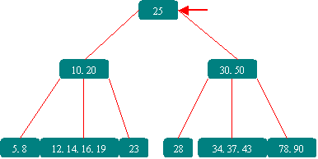
B-Tree bậc 2 có 3 mức

2.2.2. Thời gian thực hiện:

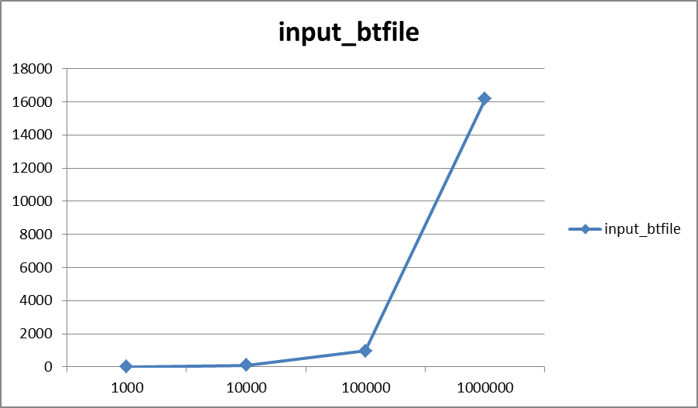
Biểu đồ thời gian tính toán của B-Tree

2.2.3: Library :
B Tree Library: http://www.hydrus.org.uk/doc/bt/html/
Link: http://www.hydrus.org.uk/downloads/bt-2.0.3.tar.gz
Tác giả: Mark Willson

Đánh giá:
Theo đánh giá của nhóm sau khi cài đặt chương trình từ điển bằng thư viện này thì đây là một thư viện tốt:
- Cấu trúc thư viện rõ ràng
- Chương trình chạy nhanh
- Dễ cài đặt
Cách sử dụng library (API Reference Manual):
- Include:
#include "btree.h"
- Khởi tạo B-Tree
btinit();
- Tạo một B-Tree mới
btcrt(file,0,0);
- Mở một B-Tree đã có sẵn
btopn(file,0,0);
- Close B-Tree
filebtcls(Dic);
- Tìm kiếm node:
btsel(Dic,word,(char *)buf,sizeof(Word),&rsize);
- Tìm kiếm node tiếp theo:
btseln(Dic,key,(char *)buf,sizeof(Word),&rsize);
- Thêm node vào B-Tree:
btins(Dic,new->word,(char *)new,sizeof(Word));
- Xóa node trong B-Treeb:
btdel(Dic,key);
- Update lại Value cho node:
btupd(Dic,key,(char *)buf,sizeof(Word));
2.3. GTK:

2.3.1. Tổng quát:
GTK+ là bộ công cụ rất hiệu quả để tạo một giao diện đẹp, có tính tương thích cao và dễ sử dụng cho chương trình, ứng dụng. GTK+ được viết bằng ngôn ngữ C, nhưng có thể liên kết với rất nhiều các ngôn ngữ lập trình khác như ngôn ngữ C++, Python, C# v.v... Hơn nữa, GTK+ được sử dụng miễn phí ( theo GNU Lesser General Public License). Bởi vậy được sử dụng rộng rãi, nhất là cho các ứng dụng cần giao diện trong môi trường giao diện Gnome.
Mô tả ngắn gọn thì GTK+ là một thư viện, nó tối giản việc tạo giao diện người dùng bằng đồ họa bằng cách cung cấp sẵn một tập các thành phần(component) được gọi là widgets. Cách tiếp cận này cho phép việc phát triển ứng dụng rất dễ dàng và nhanh chóng.

2.3.2. Cài Đặt GTK+ trong Ubuntu
- Cài đặt online ta dùng lệnh:
sudo apt-get install libgtk3.0-dev
- Để lập trình giao diện với tooklit GTK+ thì ta thêm :
sudo apt-get install gnome-core-devel
- Cài đặt libgtk2.0-dev ,libglib2.0-dev....,những thư viện cần thiết lập cho lập trình GTK+
sudo apt-get install pkg-config
- pkg-config được dùng để biên dịch các GTK+ procedures và tự động xác định vị trí của các thư viện và head file
sudo apt-get install devhelp
- Cài đặt tài liệu hướng dẫn GTK+ devhelp (rất hữu ích)
sudo apt-get install libglib2.0-doc libgtk2.0-doc

- Cài API reference manuals và các tài liệu trợ giúp cho gtk/glib
sudo apt-get install glade libglade2-dev
sudo apt-get install glade

2.3.2. Giao diện:
Thư viện GTK+ được viết hoàn toàn bằng C, nó được xây dựng trên đỉnh các thư viện sau:
- GLib : cung cấp các cấu trúc dữ liệu, kiểu cấp thấp; hỗ trợ luồng, vòng lặp sự kiện (event loop) và tải động (dynamic loading).
- GObject : cài đặt hệ thống hướng đối tượng (object-oriented system) bằng C mà không cần đến C++.
- Pango: hỗ trợ việc xử lý, hiển thị dữ liệu text.
- ATK : giúp người dùng có thể phát triển các ứng dụng tương tác bằng các phương pháp không phải là truyền thông(dùng chuột, bàn phím), mà có thể giao tiếp thông qua màn hình cảm ứng và một số công cụ tương tác khác.
- GDK (GIMP Drawing Kit) : xử lý việc hiển thị hình ảnh cấp thấp dự trên thư viện Xlib.
- GdkPixbuf : hỗ trợ việc xử lý hình ảnh ở bên trong các chương trình của GTK+.
- Xlib : cung cấp các thao tác đồ họa cấp thấp trên các hệ thống Linux và Unix.

2.3.3. Glade:
Glade là công cụ thiết kế giao diện người dùng cho GTK+ và Gnome.
Glade hỗ trợ cho nhiều ngôn ngữ lập trình khác nhau như C, C++, Java, Perl, Python, C#, Pike, Ruby, Haskell, Objective Caml and Scheme... một cách dễ dàng.
Glade được sử dụng để thiết kế nguyên mẫu cho GTK+ và Gnome một cách nhanh chóng. Nó cung cấp một khung chính và có thể thêm bớt hoặc sửa chữa các widget. Việc làm này rất đơn giản nhưng rất mạnh có thể giúp những người mới lập trình có thể thiết kế được giao diện người dùng trong thời gian ngắn.
Glade có thể sử dụng cả C và C++ để tạo giao diện nhưng đây không phải là cách tốt nhất. Giao diện người dùng được Glade thiết kế dưới dạng XML và sử dụng thư viện Libglade nên các ứng dụng có thể sử dụng giao diện một cách dễ dàng theo mục đích của người sử dụng. Bằng cách sử dụng Glibglade, người sử dụng có thể bỏ qua nhiều câu lệnh mà vẫn duy trì được giao diện chương trình.Glibglade thực sự hữu ích vì XML file được nạp vào theo chế độ chạy thực nên cho phép chỉnh sửa giao diện mà không phải dịch lại.

3. Thiết kế phần mềm:
3.1. Chức năng:

  - Tra từ
  - Sửa nghĩa của từ
  - Xóa từ
  - Thêm từ
  - Làm mới từ điển (dữ liệu quay về như đầu)

3.2. Tổ chức bộ nhớ lưu trữ:

File từ điển
(lưu trữ phần nội dung như từ, nghĩa của từ, ví dụ…)
Bộ nhớ tổ chức theo Btree
(nạp dữ liệu trong file B-Tree khi chạy phần mềm)

3.3. Qui trình thực hiện:

Lần đầu tiên chạy chương trình
Các lần chạy sau

Ấn nút
và nhập file từ điển để lấy dữ liệu.
Ấn nút
và nhập file từ điển để dữ liệu quay về như lúc đầu.

Chức năng khác

Tra từ
Thêm từ
Xóa từ
Sửa từ 

Tìm xem đã có từ này chưa, nếu có rồi thì thông báo đã có.
Tìm xem có từ cần sửa không, nếu không có thì thông báo không có.

Duyệt trong B-tree lấy từ (nếu có).
Dùng soundex lấy từ gợi ý nếu ko có từ tìm kiếm nào trùng.
Tìm xem có từ cần xóa không, nếu không có thì thông báo không có.

- r
Nhập nội dung từ và nghĩa.
Nhập nội dung của từ
Đóng từ điển

Ghi nội dung từ và nghĩa vào file b-tree.
Cập nhật lại nghĩa của từ trong file B-tree.
Lấy nghĩa của từ trong B-tree và in ra.
Xóa từ trong b-tree
3.4. Thiết kế giao diện và vận hành:

Thiết kế giao diện:
  - Sử dụng nền Ubuntu.
  - Sử dụng GTK+.
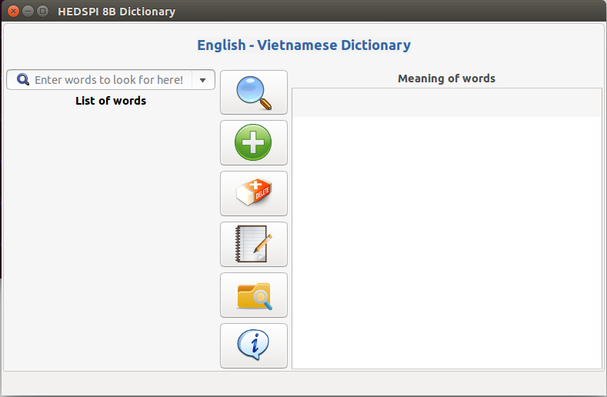

Vận Hành:
  - Chạy trên nền Ubuntu 14.04
  - Phiên bản GTK+ 3.0
  - Glade Interface Designer 3.16.1

4. Phân công và kế hoạch công việc:

STT | Công Việc | Người Làm
1 | Tìm hiểu, phân tích yêu cầu bài toán | Cả nhóm
2 | Btree + Dấu Tab | Phạm Ngọc Thạch
3 | Soundex + Dữ liệu đầu vào | Nguyễn Trí Minh + Nguyễn Văn Quang
4 | Giao diện + Báo cáo | Trần Bá Vĩnh Sơn
5 | Test, Debug.... | Cả nhóm

5. Tài liệu tham khảo:
- Bài giảng trên lớp
- Giáo Trình Lập trình C/C++ trên Linux - Nguyễn Trí Thanh
- B Tree: http://www.hydrus.org.uk/doc/bt/html/
- GTK: http://www.gtk.org/
- Soundex: http://www.creativyst.com/Doc/Articles/SoundEx1/SoundEx1.htm
http://vi.wikipedia.org/wiki/Soundex
- Một số hàm trong C: http://cplusplus/reference.com

